Ovládněte své finance – praktický workshop s Petrem Schnaubeltem
KDY? Ve středu 25. září v 17:00 hodin
KDE? v aplikaci Teams – přihlašovací formulář na tomto odkazu:
https://1url.cz/@prihlas_beseda_petr_schnaubelt
Ovládněte své finance – praktický workshop s Petrem Schnaubeltem
Chcete, aby vaše finance pracovaly pro vás? Správné nakládání s penězi je klíčová dovednost, kterou si můžete osvojit a která vám usnadní život. Informací je na internetu mnoho, ale proč nečerpat inspiraci přímo z osobní zkušenosti?
Zveme vás na interaktivní online besedu s Petrem Schnaubeltem, který díky svým znalostem nejen úspěšně řídí své finance, ale také si plní sny, jako je cestování. Petr se s vámi podělí o své osvědčené postupy a tipy, jak mít finance pod kontrolou.
Dozvíte se, jak efektivně spravovat příjmy a výdaje, sestavit rozpočet, řešit případné finanční potíže a také jak moudře zhodnotit finanční přebytky.
Připojte se k nám a udělejte první krok k finanční nezávislosti!
Na tuto besedu je nutné se přihlásit pomocí formuláře Microsoft. Pokud byste měli jakékoliv potíže s vyplněním formuláře, kontaktujte telefonicky Petru Trunečkovou na tel:736 671 586 Ta vám s vyplněním pomůže. Případně kontaktujte pracovníka SONS ve vašem okolí. Formulář lze vyplnit z jakéhokoliv počítače, či mobilního zařízení. Není tedy třeba vyplňovat z vlastního počítače.
Po vyplnění formuláře, vám bude na email zaslán odkaz pro připojení ke schůzce. Nejpozději však hodinu před plánovaným začátkem akce. Tedy v 16:00. Přihlášky provedené po 16:00 Již nebudeme schopni odbavit.
Formulář se vám zobrazí také po načtení tohoto QR kódu.
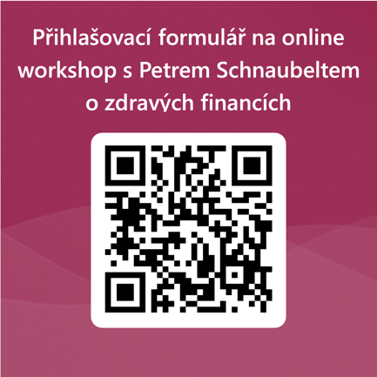
Od 16:00 se můžete zkušebně připojit pro vyzkoušení funkčnosti připojení a mikrofonu. Po 17:00 již nemáme kapacitu tyto záležitosti řešit. Děkujeme za pochopení.
Doporučujeme také pročíst si návod a informace o připojování na následujícím odkazu.
https://www.sons.cz/Navod-na-pripojeni-ke-schuzce-v-MS-Teams-P4012017.html

Za tým SONS online, Hanka Petrová

